眼底彩照生成模型研究报告（v2）
Fundus Image Generation: VAE, GAN, Diffusion, Flow Matching
2026-11-06 重写版 · 新增 2026-10-26 消融与 2026-11-06 自查更正

摘要
本报告研究小样本高血压视网膜病变（hypertensive retinopathy, HR）眼底彩照的生成：在严重样本极少的条件下，如何生成整体真实、解剖结构合理、病灶可辨的图像，并为下游分级提供可用的数据扩充。工作分三段。第一段在 330 张 A 域网络上系统比较 VAE、GAN、Diffusion 三代模型，定位三类失效机理——模糊天花板、判别器记忆、MSE 病灶溶解——并用 L1+LPIPS 组合损失显著缓解溶解。第二段迁移到合作导师的 HR 数据集（758 张，severe 仅 76 张唯一底图），改用条件流匹配（conditional flow matching, CFM）做原生 256 生成：FID 121.84，作者目检 97/100，分布与感知指标明显优于 DDPM 微调线 D3（FID 222.69）。第三段按 Q1 整体真实性、Q2 结构与病灶保真、Q3 多样性、Q4 下游验证四个问题复核评价体系，并完成一次系统自查：发现并修复加权损失的 3 倍尺度缺陷与图像-条件增强错位，重算无偏 KID，审计跨 split 重复（32 对），更正 HR/DR 术语与多项指标口径。
结论边界：当前证据支持 CFM 在真实性与分布吻合上优于 DDPM 微调线；病灶保真仍受训练数据信息量与代理指标限制；渗出加权的旧结果因训练缺陷仅作探索性记录，修正实验待重训。本报告不声称临床可用性、留出泛化能力或方法优越性的因果结论。

1. 研究问题与数据

1.1 四个研究问题
生成医学图像不是单一目标：整体像、结构对、病灶在、能用于下游，是四件不同的事。本报告按四个问题组织证据，而不是把模型按家族各写一章。
- Q1 整体真实性：生成图的颜色、纹理、光照与整体分布是否接近真实眼底？
- Q2 结构与病灶保真：血管走行、视盘位置与大小、出血/渗出等关键特征是否合理保留？
- Q3 多样性：模型是否覆盖了训练集中的真实变化，而不是反复生成相似图？
- Q4 下游验证：经医生认可的前提下，合成图能否为分级模型提供有效补充？
对应地，本报告把评价拆成两层：通用分布层（FID/KID/C2ST 等）回答“整体像不像”，医学结构层（血管、视盘、病灶代理指标、医生盲评）回答“医学上对不对”。两层不可互相替代。

1.2 两域数据
数据域 | 来源 | 规模 | 标签/分辨率 | 用途
A 域 | 网络收集的重度眼底彩照 | 330 张快照；现存 299（淘汰 31） | 无标签；128px | 早期模型横评
B 域 | 合作导师 HRSG_4_758（HR，KW I–IV） | 758 张：train 552 / val 135 / test 71 | normal/mild/moderate/severe；256px | 迁移与交付
B 域 severe | 同一数据集 | train 152 文件 = 76 唯一 + 76 翻转；val 21；test 13 | severe = KW-IV | 生成器训练/评估
生成训练池 | A 域 132 + 老师 train 派生 61 | 193 张唯一（combined_sq256） | 无标签；256px | D3/D4/CFM 训练

术语先钉死：本项目疾病是高血压视网膜病变（HR），分级采用 Keith-Wagener-Barker（KW I–IV），severe 对应 KW-IV。此前报告与代码中多处误写为糖尿病视网膜病变（DR），已于 2026-11-06 全仓库更正；DR 仅保留在引用他人工作（DR-GAN、DRIVE、ETDRS）与历史借用 prompt 中。
severe 类的稀缺是本项目的直接动机：train 里 76 张唯一底图（另 76 张是数据集自带的翻转副本），test 仅 13 张。任何以 severe 为中心的指标都必须在这个样本量下解读——1 张图约等于 7.7 个百分点的召回波动。

1.3 数据卫生与审计
生成器训练池从 239 → 193：去掉池内重复与跨 split 泄漏文件。2026-11-06 对老师数据集做了一次穷举审计（123,297 对跨 split 组合，128px 中心圆盘）：严格分层得到 32 对候选（5 对 exact、27 对 near，MSE ≤ 1e-3），3 对已知像素级重复全部命中——80024(val)≡80052(train)、80029(val)≡80038(train)、80028(test)≡80055(train)；另有 16788/16796(train)≡16794(val)。dHash 未参与判定：本数据上 dhash=0 的 93 对里MSE 最高达 0.049，单独使用会误报上万对。
影响：老师官方 split 本身含跨 split 同图，下游分类基线 QWK 0.747 含未知幅度的乐观偏差。建议按眼/序列重新划分；在重划分之前，本报告不声称下游指标的干净泛化。
另一个必须声明的口径：B 域 FID 的参照集是老师 train/severe 的 72 张唯一底图，与生成器训练池同源（63/72 内容相同、61 张像素级一致）。因此 FID 衡量的是训练分布拟合，不是留出泛化；A 域（330 张）与 B 域（72 张）参照不同，禁止跨章比较 FID/KID/C2ST。

1.4 评估口径（摘要）
- 通用层：FID、KID、C2ST AUC、BRISQUE、MS-SSIM、LPIPS。
- 医学层：血管 Dice/覆盖率、疑似出血/渗出像素占比（颜色阈值代理，未验证）、记忆检测。
- KID 于 2026-11-06 改为无偏子集自助（100 子集，返回 mean±std）；旧值保留为 kid_old，二者不可混比。
- C2ST 理想值为 0.5；本报告所有方法仍在 0.836–0.944，只能作相对排序。
- 病灶指标是颜色阈值启发式，未经像素级医学标注验证；只作相对代理，不作绝对病灶保真结论。

2. 方法演进

2.1 从 VAE 到扩散（压缩回顾）
早期路线是“逐家族试错”。VAE 在 330 张上稳定收敛，但输出先天模糊——逐像素 MSE 的最优解是条件均值，细节被平均掉；把 latent 维度与容量翻倍、训练从 800 轮延到 1200 轮，肉眼仍无差别。GAN 路线（DCGAN、WGAN-GP 标准版/削弱版、StyleGAN2-ADA）在小样本下撞上判别器过拟合：标准版 WGAN-GP 两个 epoch 内 Critic 分数从 151.68 爆到 −398.89；削弱版训练 2770 轮后生成图从第 50 轮起几乎不变；StyleGAN2-ADA 因 CUDA 自定义算子与 PyTorch 2.11/Windows 不兼容未能运行。
转向扩散后，DDPM 稳定但细节不足；条件扩散（血管 mask 加性融合）与 Palette（通道拼接）都出现“亮病灶随训练被拉暗”的溶解效应。最终有效的是 FiLM 条件 UNet + L1 + LPIPS 的组合。

2.2 FiLM 条件 UNet 与 L1 + LPIPS
架构沿用 DDPM 的 UNet（base_dim 128，dim_mults 1/2/3/4，注意力在第 2 层），血管骨架通过FiLM 调制注入每个 ResBlock；EMA decay 0.9999。损失改为 L1（对离群值不敏感）并在低噪声段（t<200）加入 LPIPS 感知损失（权重 0.1），另加颜色均值正则（0.01）。这套组合在 A 域把出血保留的代理指标从 0.254 提升到 1.137（4.5×），FID 200.2→178.8；在 B 域微调得到 D3。

2.3 条件流匹配（CFM）
CFM 把生成建模为噪声到数据的线性最优传输路径：x_t=(1−t)x_0+t·x_1，网络回归速度 v=x_1−x_0，采样用 Euler ODE。与 DDPM 相比，路径更直、目标更稳；架构与参数可复用，只需重学输出头。实现上使用独立耦合（非 minibatch OT），未做 reflow。
迁移时发现一个隐性冲突：DDPM 的离散下标 0=干净、999=噪声，而 CFM 的 t=0=噪声、t=1=数据。原实现把 CFM 的 t 直接映射到 0..999，等于让模型“倒着学”时间条件（首轮 loss 0.904，接近预测零速度的 E|v|）。修复为 idx=(1−t)·T 后，FID 从 178.9 降到 151.8（−15%）。

2.4 条件扩展
- 文本条件：零初始化 text_proj 把 severe 文本嵌入加到时间嵌入，不破坏预训练（加载后 maxdiff=0.0）。
- 检索条件：类内 k=2 最近邻 + Dirichlet 重心采样；C 路用 15 维手工特征，A 路用 RETFound-CFP 1024 维特征。
- 渗出区域加权：w=1+λ·mask（λ=8），只检测渗出（亮黄阈值 + 连通块过滤）；出血检测未实现，血管仅用于从渗出 mask 中减除假阳性，不是“血管降权”。

3. 失效机理链

3.1 总览
环节 | 一句话机理 | 关键证据
VAE 模糊天花板 | 逐像素平均的数学性质，加容量/轮数不可逃逸 | FID 188.4 但 C2ST 0.9992；800 vs 1200 轮肉眼无差
GAN 判别器记忆 | 小样本下判别器必胜，生成器收不到有效梯度 | DCGAN FID 229.8；出血代理 0.000；C2ST 1.0
MSE 病灶溶解 | 暗背景占 95% 像素时，MSE 最优解是“安全的暗色” | MSE vs L1+LPIPS 受控消融；Palette 复现
L1+LPIPS 修复 | 对离群值不敏感 + 感知约束，显著缓解溶解 | 出血代理 0.254→1.137（4.5×）；FID 200.2→178.8
数据量与迁移 | loss 收敛 ≠ 生成成立；迁移胜出但受信息量限制 | D3 vs D4 四组裁决；单变量教训
评估盲区 | 通用分布指标对医学语义差异近乎失明 | FID 接近但 C2ST/病灶代理差异巨大

3.2 VAE：模糊天花板
VAE 的失败不是训练不足：loss 从 1639 降到 290–380，容量翻倍与 1200 轮训练都没有改变模糊。FID 188.4 在通用指标下并不难看，但 C2ST AUC 0.9992 说明分类器几乎总能识破；出血代理指标 0.700 主要来自整体亮度而非病灶。人工分 10，六维门控分 26.6。

3.3 GAN：判别器记忆
DCGAN 训练 1500 轮，FID 229.8；判别器过拟合后生成器梯度消失，输出退化为低质量解。出血代理 0.000、C2ST 1.0、人工分 20、门控分 12.9。WGAN-GP 标准版两轮内 Critic 爆炸；削弱版 loss 稳定但生成图 2770 轮不变；StyleGAN2-ADA 因环境不兼容未运行。
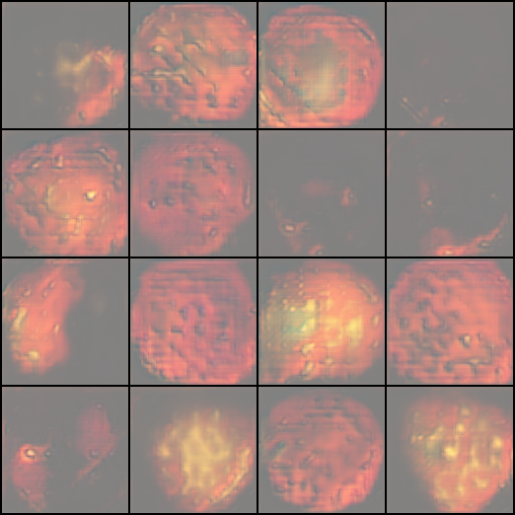
图 3-1 DCGAN 训练 1500 轮后的输出：判别器过拟合，生成器无法继续学习

3.4 MSE 病灶溶解：受控消融
同一 FiLM 条件 UNet，只换损失：MSE 臂 vs L1+LPIPS 臂。这是本项目最干净的因果证据。
损失臂 | 出血代理指标 | FID | C2ST AUC
MSE（DL-EX-013） | 0.254 | 200.2 | 0.989
L1+LPIPS（DL-EX-014） | 1.137（4.5×） | 178.8 | 0.915

注意：出血代理指标是颜色阈值计数（见 5.2），只能作相对比较；FID 仅差约 11%，代理指标却差 4.5 倍，说明通用分布指标对这一医学语义差异近乎失明。
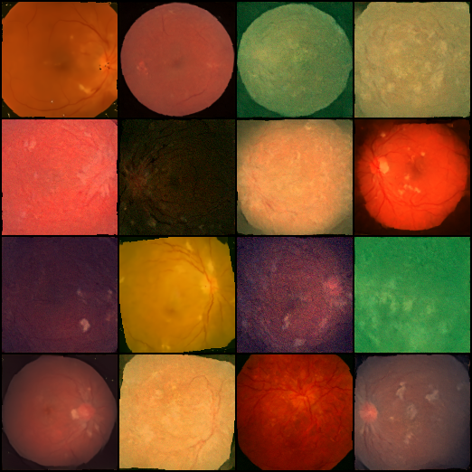
图 3-2 条件扩散 epoch 800：亮病灶随训练被拉暗（MSE 溶解）

3.5 L1+LPIPS 修复与双尺度评分
L1+LPIPS 臂训练 780 轮，直到最后一个检查点（775）白斑、出血点仍清晰可辨，微细血管保持对比度与连续性；人工分 85–90，六维门控分 45.2（v1，组内相对归一化）。但干净样本率约 25–30%，展示图必须手工挑选并注明。
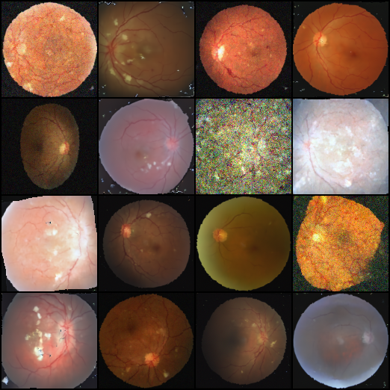
图 3-3 FiLM DDPM + L1+LPIPS epoch 700：细节最丰富的最佳档

3.6 数据量假说与 D3/D4 裁决
D1（76 张 @256，bd64）0/8 可用，但同时改了容量与分辨率，不能归咎数据量单变量；D3（A 域最佳权重微调 193 张 @128）与 D4（同数据从零 @128，1100 轮）做四组并排裁决：两个权重臂都判微调胜出。D3 细节更完整但看得出生成；D4 的“拍摄感”更好但噪声多、细节乱。两者共同瓶颈是数据信息量，而不是容量。
模型 | 初始化 | 数据/轮数 | 裁决
D3 | A 域 FiLM L1+LPIPS 权重 | 193 张 @128；1100 轮 | EMA 臂细节优于 D4；部分样本近替换级
D4 | 从零 | 193 张 @128；1100 轮 | 风格/拍摄感学到，但噪声多、细节远逊 D3

4. CFM 主线结果

4.1 CFM@128 vs D3
同初始化（D3 的 FiLM UNet）、同数据（193 张）、同轮数、同种子，唯一差异是目标函数与路径。
指标 | D3 | CFM@128
FID ↓ | 222.7 | 178.9
KID ↓（无偏） | 0.118±0.010 | 0.158±0.007
C2ST AUC ↓（理想 0.5） | 0.859 | 0.940
疑似出血占比 ↑（代理） | 0.754 | 0.320
BRISQUE ↓ | 42.8 | 38.0

FID 明显改善，但 KID 反而更差、C2ST 更高——说明 CFM@128 在“分布距离”上占优，在“判别难度”和“病灶代理”上不如 D3。这是真实性与病理保真的取舍，不能只挑一项报。

4.2 CFM@256：原生高分辨率
在 combined_sq256（193 张）上以 bd128 训练 1420 轮，原生 256 生成。
指标 | D3 | CFM@256
FID ↓ | 222.69 | 121.84（−45%）
KID ↓（无偏） | 0.118±0.010 | 0.084±0.008
BRISQUE ↓（真实 11.02） | 42.83 | 13.21
颜色均值距离 ↓ | 0.2996 | 0.0345
C2ST AUC ↓ | 0.859 | 0.906
疑似出血占比 ↑（代理） | 0.754 | 0.204
MS-SSIM（越低=多样性越好） | 0.1596 | 0.4522

作者目检 97/100（“差点没看出来”），这是首次通过作者自检线——不是医生盲评。口径限制：FID/KID 在 72 real + 60 fake 下无方差估计（KID 现有 std，但只是子集方差，不是训练种子方差）；参照集与训练池同源；C2ST 0.906 距 0.5 仍远；D3 的低 MS-SSIM 可能同时包含多样性与混乱，不能简单当作优势。
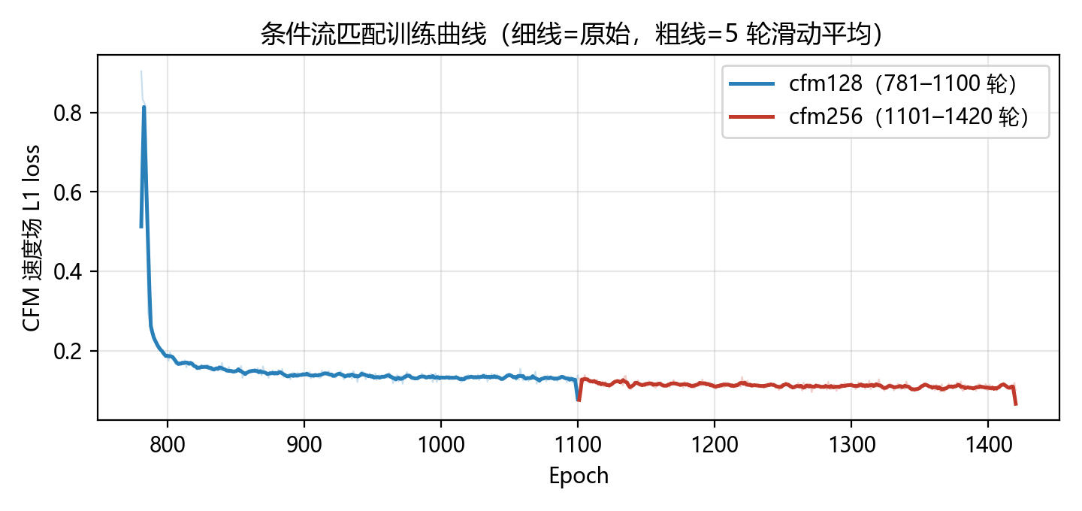
图 4-1 两阶段 CFM 训练曲线（细线原始、粗线滑动平均）
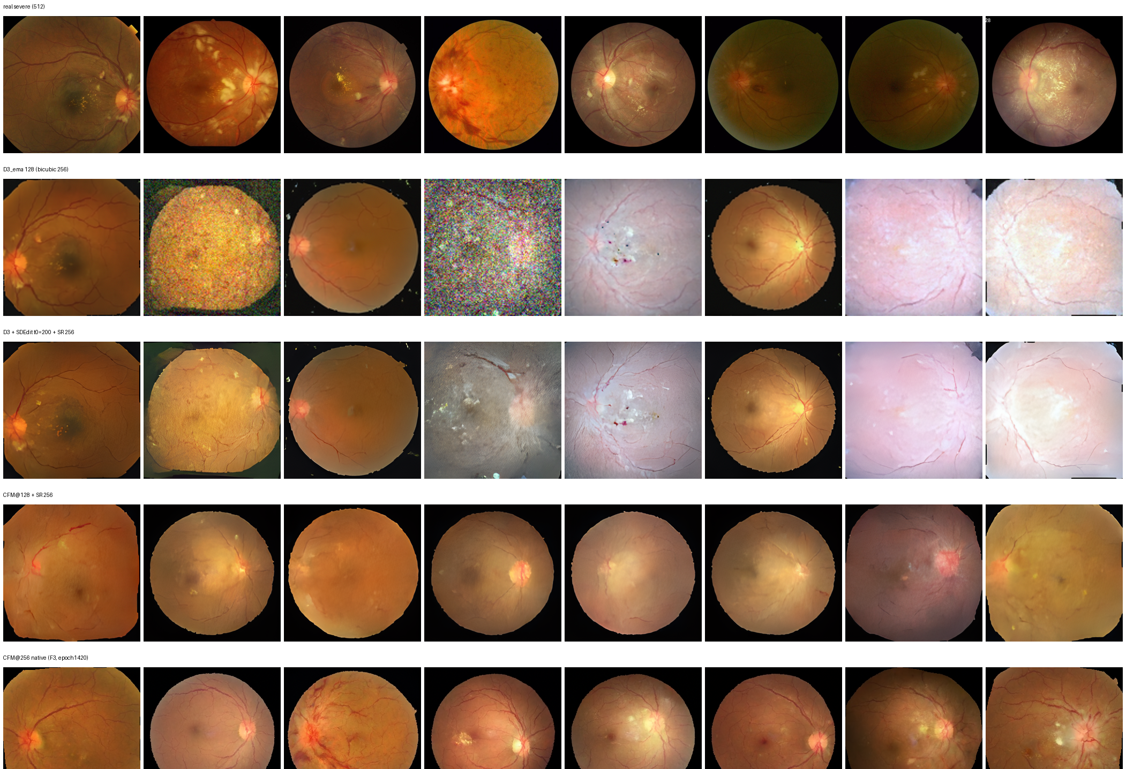
图 4-2 同槽对比：真实 / D3_ema / D3+SDEdit+SR / CFM@128+SR / CFM@256 原生
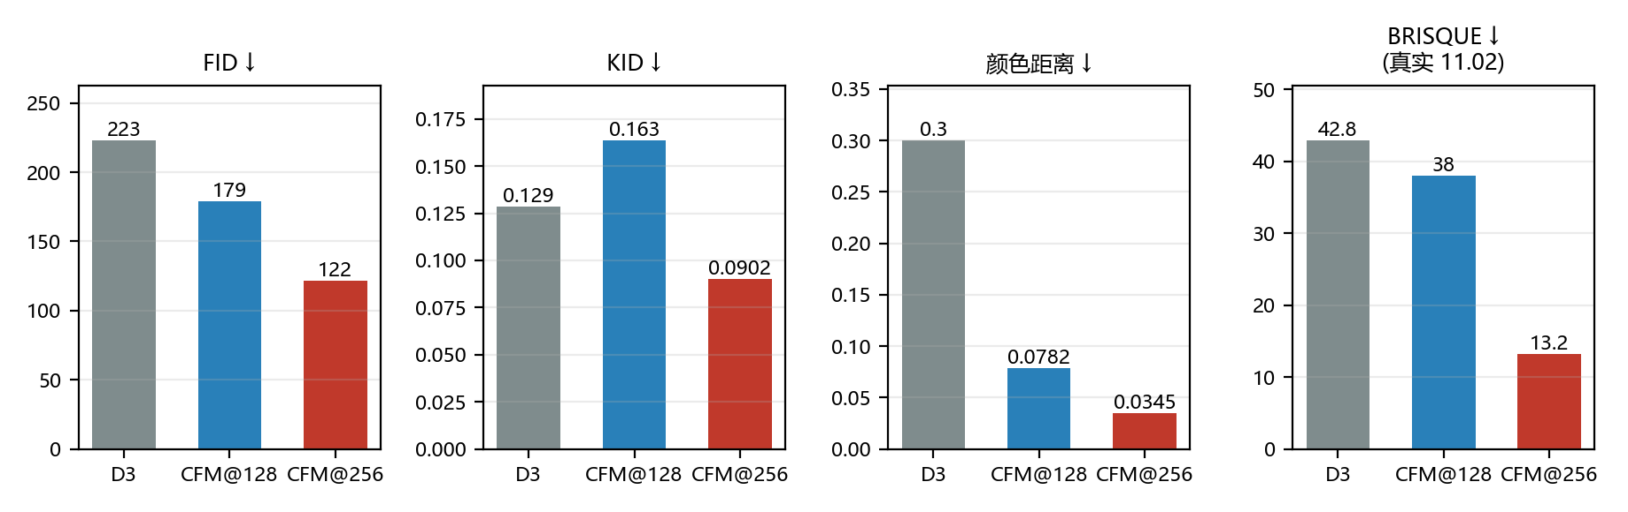
图 4-3 B 域三模型关键指标（越低越好）
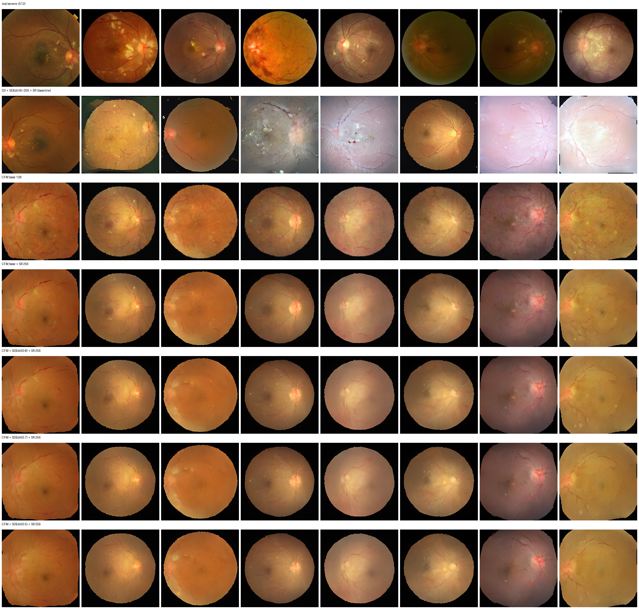
图 4-4 CFM 的自精修与超分链路（6/7 行对照）

4.3 渗出区域加权（旧实验，仅探索性）
动机：CFM@256 的病灶代理指标明显低于 D3。做法：用颜色阈值生成渗出权重图（亮黄 + 连通块过滤，覆盖率>15% 清零），对速度预测误差施加 w=1+λ·mask 的加权 L1（λ=8），从 CFM@256 final 续训 150 轮。仅渗出被加权；出血检测未实现。
旧口径结果：渗出代理 +36%、出血代理 +24%（附带，不作归因）、FID 121.84→115.22、BRISQUE 13.21→14.49。
2026-11-06 复核发现两个训练缺陷，使这批数字不再构成方法证据：①加权项分母只计单通道，损失恒为预期加权均值的 3 倍（训练日志实证 3.057×）；②图像随机翻转/旋转时权重图与血管 mask 未跟随，权重实际施加在错位区域。因此本节只作探索性记录；修正后的两臂（λ=0 对照与 λ=8）待从零重训。
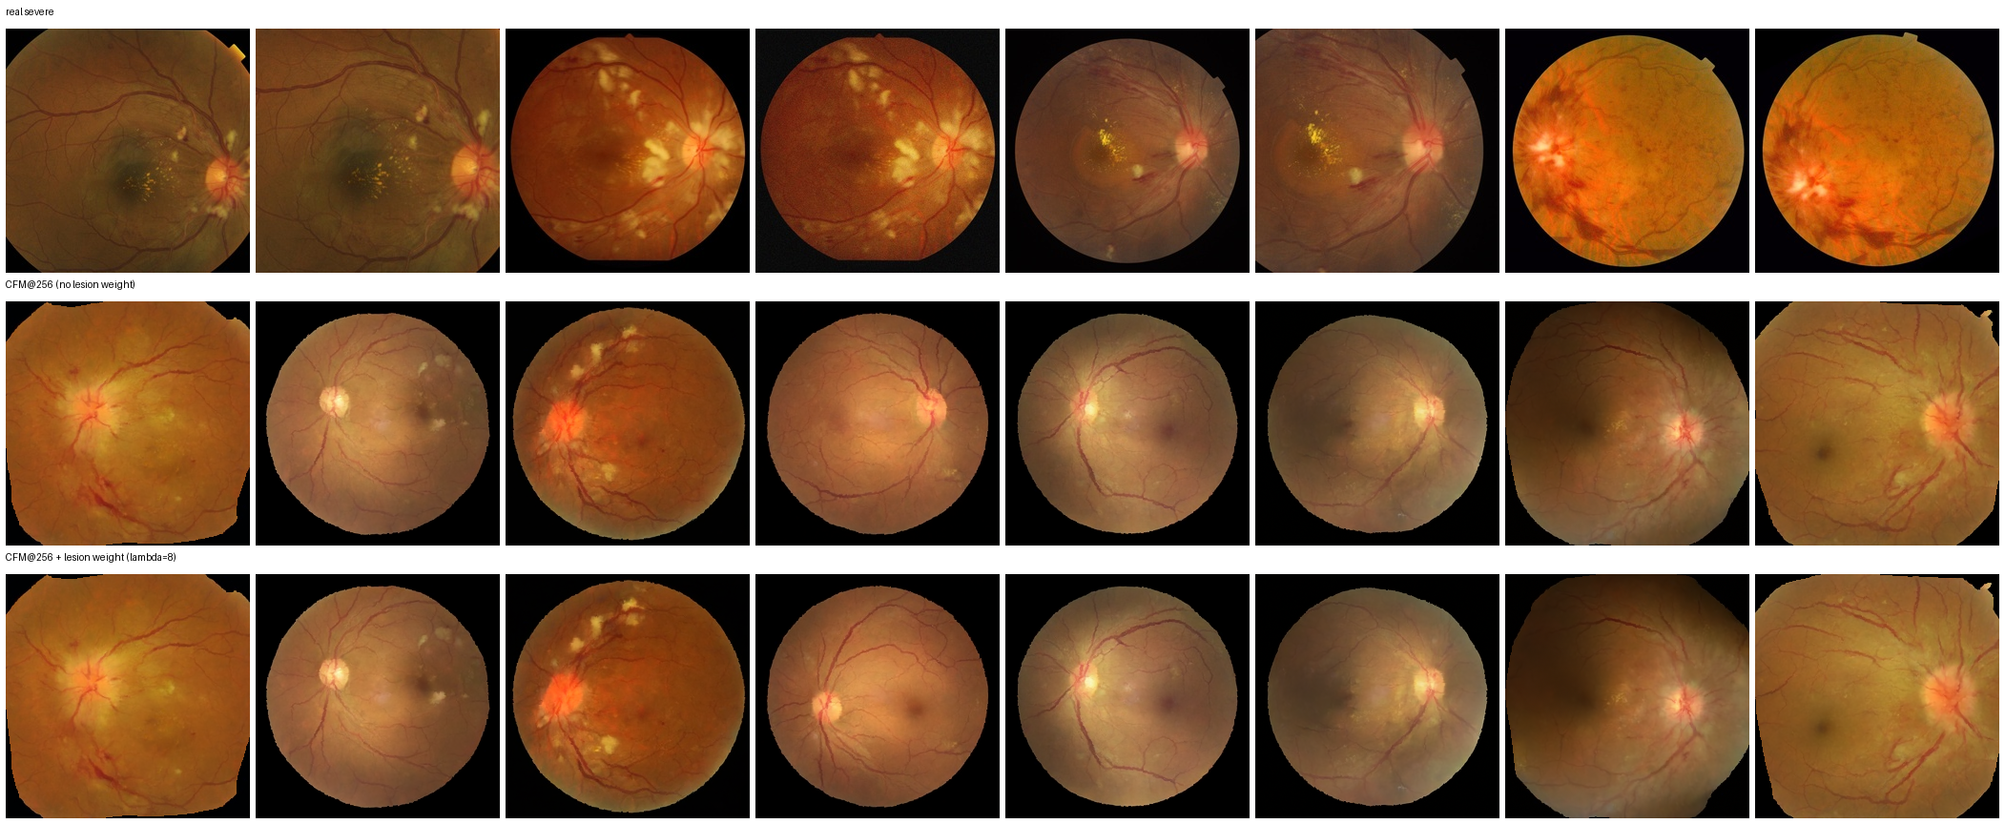
图 4-5 同种子对比：真实 severe / CFM@256 / 渗出加权版（λ=8，旧实验）

4.4 TTA 组件与检索条件消融（2026-10-26）
统一协议：128px、60 张、采样 seed=100（8 张/批连续流）、Euler 50 NFE、B 域指标在 256 口径算。
方法 | FID ↓ | KID ↓（无偏） | 疑似出血占比 ↑* | 疑似渗出占比 ↑* | C2ST ↓
cfm128 基线 | 178.9 | 0.158±0.007 | 0.320 | 0.445 | 0.940
+时间对齐 align | 151.8 | 0.121±0.008 | 0.375 | 0.571 | 0.943
+文本条件 text | 148.2 | 0.113±0.007 | 0.420 | 0.575 | 0.916
去时间条件 notime | 183.7 | 0.168±0.008 | 0.522 | 0.252 | 0.928
检索 featC（手工） | 164.9 | 0.136±0.010 | 0.567 | — | 0.836
检索 featA（RETFound） | 162.8 | 0.137±0.010 | 0.463 | 0.691 | 0.930

* 颜色阈值疑似像素占比（代理指标，未验证）。featC 渗出 1.029 为极小分母伪影，已从核心表移除。另：全部条件模型均受增强错位缺陷影响，FID/KID 排名只作相对参考。
- 时间语义对齐有效：FID 178.9→151.8，证实 DDPM→CFM 的时间反转是隐性损失源。
- 文本条件是最佳单条件：FID 148.2、KID 最低。
- 去时间条件在眼底不成立：FID 183.7，比基线更差——与 TTA-Flow 在 OCT 上的结论相反。
- 检索条件不改善 FID（164.9/162.8），但 C2ST 更低、多样性 +7.8%；走“病理保真 + 多样性”路线。
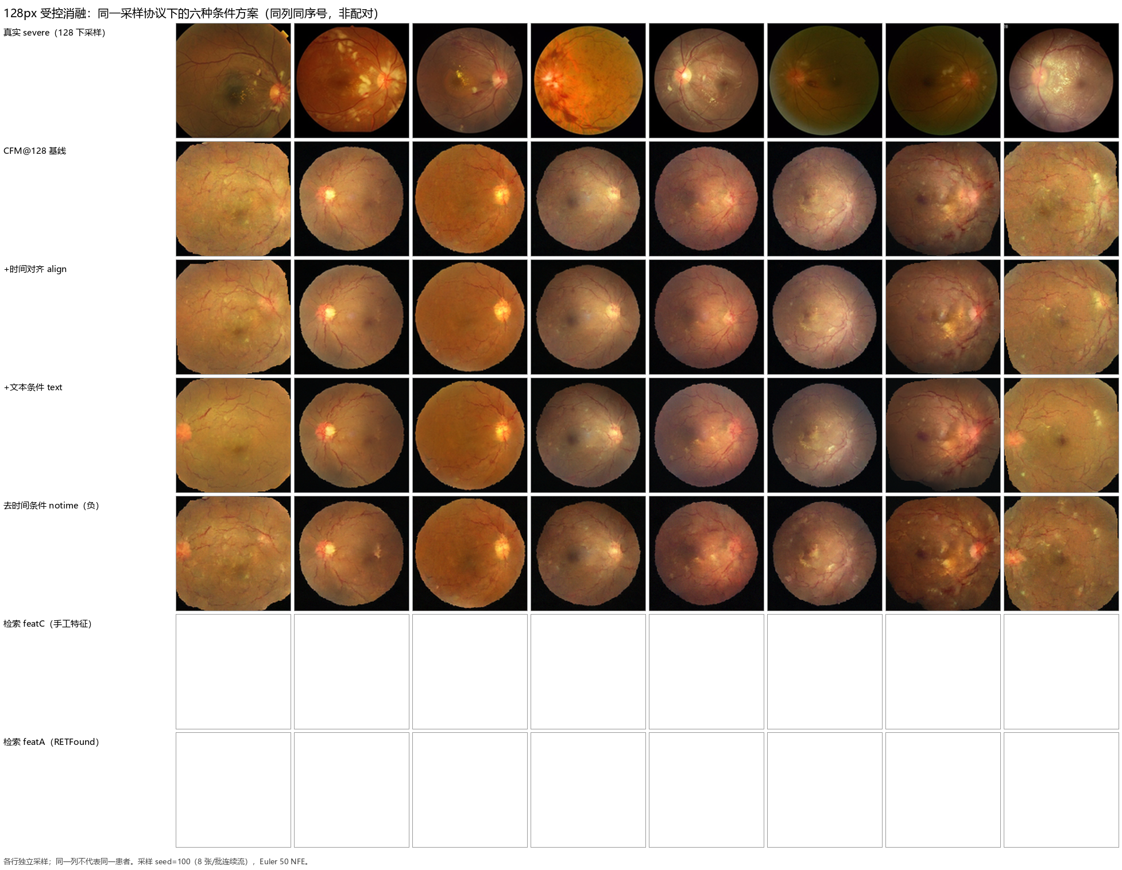
图 4-6 128px 受控消融：同一采样协议下的六种条件方案（同列同序号，非配对）

4.5 两个负结果
①轨迹对齐直方图匹配（TTA-Flow 思路）：真实 severe 图经参考轨迹 CDF 匹配 + ODE 重建后过曝/高饱和，不可用。OCT 灰度单通道与眼底 RGB 三通道的色彩动态范围不同，逐通道匹配破坏色彩耦合。
②Tiger-Model 零样本：罕见病文本引导扩散（OCT/CFP 混合预训练）输出灰度类超声环，完全不像眼底。跨模态预训练先验不能迁移到彩照眼底。

5. 评价体系复核

5.1 两层指标与六维门控
通用层指标衡量分布与感知，医学层指标衡量结构；六维门控把“低层代理可被博弈”的维度乘上“整体像真实”的门，避免模型只在单一代理上刷分。需要强调：任何单个数字都不能证明生成图在医学上正确，指标必须分工回答不同问题。

5.2 病灶代理指标的失效反例
当前“出血/渗出保留率”是颜色阈值计数：出血 R<0.42 且 R−G>0.04 且 R−B>0.04；渗出 min(RGB)>0.42 且 mean>0.48。未对照像素级标注验证。反例：DCGAN 的全白图渗出存在率=1.0、保留率=40×；VAE 暗糊图出血存在率=0.91。该指标实际主要跟随整体亮度。真实渗出中位仅 0.067% 像素，阈值被压到 0.034%，任何带视盘的图都能过；保留率>1 是除以极小分母的伪影。因此本报告统一改称“疑似出血/渗出像素占比（代理，未验证）”，只作相对比较。

5.3 KID：旧实现的缺陷与无偏重算
旧实现声明了子集自助，但实际只算了一次含核矩阵对角的全矩阵估计，且没有方差输出——本质是有偏点估计。2026-11-06 改为无偏子集自助（排除对角，100 个子集，返回 mean±std），并对全部已有模型重算。旧值保留为 kid_old，新旧不可混比。
A 域模型 | KID_old（有偏） | KID_new（无偏） | std
VAE Large | 0.189 | 0.186 | 0.008
DCGAN | 0.204 | 0.202 | 0.006
基础 DDPM | 0.139 | 0.138 | 0.008
条件扩散 | 0.132 | 0.131 | 0.009
FiLM MSE | 0.126 | 0.124 | 0.009
FiLM+L1+LPIPS | 0.107 | 0.104 | 0.008

B 域模型 | KID_old（有偏） | KID_new（无偏） | std
cfm128 | 0.163 | 0.158 | 0.007
cfm256 | 0.090 | 0.084 | 0.008
cfm256_lesion（旧实验） | 0.076 | 0.069 | 0.007
cfm128_align | 0.127 | 0.121 | 0.008
cfm128_text | 0.118 | 0.113 | 0.007
cfm128_notime | 0.174 | 0.168 | 0.008
cfm128_featC | 0.143 | 0.136 | 0.010
cfm128_featA | 0.142 | 0.137 | 0.010
D3 | 0.129 | 0.118 | 0.010

5.4 C2ST 的现实检查
C2ST 训练一个真假二分类器，AUC 越接近 0.5 越难区分。本报告所有方法在 0.836–0.944，距 0.5 仍有 0.34–0.44——全部可被轻易判别。方法间差异常小于 C2ST 的折间标准差，因此只能作相对排序，不能声称“已不可判别”。

5.5 多样性与记忆检测
LPIPS 成对多样性：cfm128 基线 0.321，featC/featA 0.346（+7.8%）。最近邻 SSIM 记忆检测：所有学习模型复制率 0（SSIM>0.85 占比为 0）。注意：多样性高也可能来自伪影，必须与真实性和结构合理性一起看。

6. 研究自查与更正（2026-11-06）
本节只给结论与指针，完整证据见 EXPERIMENTS 执行记录 21 与 advisor_review_20261106/。

6.1 两个训练缺陷（已修复）
①加权损失 3× 尺度：权重形状 [B,1,H,W]，速度预测 [B,3,H,W]；分子按 3 通道累加、分母只计 1 份，加权项恒为预期加权均值的 3 倍（λ=0 时也不等于普通 L1）。训练日志实证 0.3312/0.1083=3.057×。修复为 w=(1+λ·lw).expand_as(predicted)，并尊重 mse/l1；单测 7/7 通过。
②增强错位：图像随机水平翻转（p=0.5）+15° 旋转，但权重图与血管 mask 未跟随；cond_transform 构造后从未传入数据集。诊断：翻转后权重与渗出区域重叠从 0.551 降到 0.000。修复为一次采样 flip/angle，同一组参数作用于图像、条件与权重图；默认路径行为不变。该缺陷波及所有条件模型（D3、CFM@128/256、10-26 全部消融），其“条件跟随”类结论需加限制；图像质量类指标仍可参考。
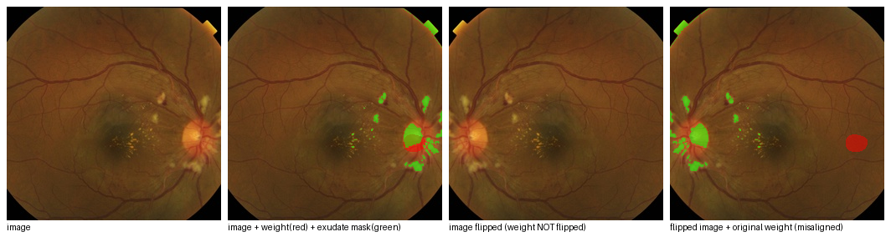
图 6-1 增强错位诊断：图像翻转后权重图未跟随，权重覆盖区域与渗出区域完全错开

6.2 数据与指标更正
- HR/DR：全仓库约 24 处误写已更正；术语表加入“本项目一律写 HR”的红线。
- 报告 MS-SSIM 方向：第 6 章两处方向标注写反（误把多样性指标当作重建质量），已改为“越低越好（多样性）”。
- KID：无偏重算并输出 std；A 域 6 个模型、B 域 9 个模型已回填。
- FID 口径：明确为“训练分布拟合”，禁止跨域比较。
- 病灶指标：降级为颜色阈值代理；featC 渗出 1.029 移出核心表。
- 跨 split 审计：32 对（5 exact + 27 near），3/3 已知像素级重复命中；建议按眼/序列重划分。
- 交付批次：旧进程因“整批落盘”中断丢图为 0；generate.py 已加 --resumable（逐批落盘、断点续跑）。

6.3 影响矩阵
产物 | 训练缺陷影响 | 当前处理
cfm256_lesion（渗出加权） | 3× 尺度 + 增强错位 | 结果作废为方法证据，仅探索性记录；待从零重训两臂
cfm256 / cfm128 / D3 / 10-26 消融 | 增强错位（条件） | 图像质量类指标保留并加限制；条件跟随类结论降级
VAE / GAN / FiLM / 传统 ML | 无 | 保留
FID/KID/病灶代理 | 指标实现问题 | KID 已重算；FID 加口径；病灶指标降级
下游 QWK 0.747 | 数据集跨 split 泄漏 | 保留为参考值，注明未知乐观偏差；建议重划分

7. 下游验证与交付（Q4）

7.1 交付管线
交付目标：生成 severe 新图 → 作者筛选 76 张 → 老师审核 → 替换 train 中的翻转副本 → 重训分类器。generate.py 新增 --resumable：逐批落盘、跳过已完成批次、每批独立播种；单测验证整批跳过与单张补生成。旧管线的 delivery_final 已产出 200 张，仅用于初筛；正式交付待修正管线重生成。cfm256_lesion 旧模型不再作为交付候选。

7.2 TSTR 现状
既有 TSTR 使用 B1（Stable Diffusion + LoRA）线，不是 CFM；test 全真实（n=71），3 个分类器种子。
注入臂 | QWK | severe 召回 | bAcc | macroF1
纯真实基线（n=552） | 0.7365±0.025 | 0.8205 | 0.6579 | 0.6580
旧 A 域生成器 +87（n=639） | 0.7324±0.037 | 0.8718 | 0.6471 | 0.6222
B1 原始 +60（n=612） | 0.7352±0.013 | 0.7949 | 0.6950 | 0.6982
B1 精修 0.25 +60（n=612） | 0.7354±0.037 | 0.8205 | 0.7047 | 0.7133

解读：QWK 四臂全部在噪声内持平（被三个非 severe 类主导）；B1 两臂首次把 bAcc/macroF1 推正。但 severe 召回噪声极大（test severe 仅 13 张，1 张=7.7pp），且这是 B1 线而非 CFM，只能作为“合成数据可用于下游”的数据点，不是方法裁决。

7.3 A/B 实验设计（待执行）
- 实验 A（替换）：真实 severe 与生成 severe 按 0/25/50/75% 替换，总样本数固定。
- 实验 B（补充）：保留全部真实 severe，额外加入 10/20/30 张生成图。
- 5 路对比：基线 / 传统增强 / DDPM 生成 / CFM 生成 / 渗出加权 CFM，同一真实 test。
- 数据隔离：生成器只见 train；val/test 全真实；尽量按眼/序列划分。
- 医生盲评：整体真实性、解剖结构、病灶真实性、伪影、可接受性五维；真实图混入、随机编号。

8. 结论与边界

8.1 当前数据/配置下可支持的结论
- 三代模型的失效机理（模糊、判别器记忆、MSE 溶解）在本数据上可重复；L1+LPIPS 能显著缓解溶解。
- 相同初始化/数据/轮数下，CFM 的分布与感知指标优于 DDPM 微调线；CFM@256 达到作者自检 97/100。
- 时间语义对齐与文本条件带来相对改善；去时间条件在眼底不成立。
- 检索条件不改善 FID，但提升多样性与判别难度。

8.2 尚不能支持的结论
- 不能声称 CFM 在医学结构保真上全面优于其他方法——病灶代理指标仍低于 D3。
- 不能声称渗出加权有效——旧实验受两个缺陷影响，修正实验未完成。
- 不能声称合成数据提升下游分级——CFM 版 TSTR 未做，既有 B1 结果 QWK 持平。
- 不能声称留出泛化——FID 参照与训练集同源，数据集本身存在跨 split 重复。
- 不能声称方法优越性的因果结论——单训练种子、代理病灶指标、无医生盲评。

8.3 局限
- 训练数据仅 193 张；severe 唯一底图 76 张；test severe 仅 13 张。
- FID 参照与训练池同源；KID 方差大；C2ST 全部仍可判别。
- 病灶指标是颜色阈值代理，未对照像素级标注。
- 所有历史训练为单 seed 42；条件模型受增强错位影响；8GB 显存限制容量与分辨率。
- 医生盲评尚未执行；作者自检不等于临床验证。

参考文献
[1] Kingma & Welling (2013). Auto-Encoding Variational Bayes.
[2] Goodfellow et al. (2014). Generative Adversarial Nets.
[3] Radford et al. (2015). Unsupervised Representation Learning with DCGANs.
[4] Gulrajani et al. (2017). Improved Training of Wasserstein GANs.
[5] Karras et al. (2020). Training GANs with Limited Data (StyleGAN2-ADA).
[6] Ho et al. (2020). Denoising Diffusion Probabilistic Models.
[7] Song et al. (2020). Denoising Diffusion Implicit Models.
[8] Saharia et al. (2022). Palette: Image-to-Image Diffusion Models.
[9] Lipman et al. (2022). Flow Matching for Generative Modeling.
[10] Zhou et al. (2023). A foundation model for generalizable disease detection from retinal images. Nature.
[11] Hucke et al. (2025). Test-Time Adaptation in OCT Using Trajectory-Aligned Time-Independent Flow.
[12] FSFM (2025). Few-Shot Flow Matching for retinal image generation (project-internal reference).

附录 A 实验记录（EX-001～EX-018）
以下记录从 2026-10-24 版报告原样迁移，保留训练过程、问题与修复细节，便于追溯；其中涉及“病灶加权”的表述按 2026-11-06 复核结论理解——实际为渗出加权，且旧结果仅探索性。EX-017 标题中的“进行中”是当时状态：该消融已于 2026-10-26 完成，结果见正文 4.4；附录保留原记录以如实反映时间线。

EX-001: Vanilla VAE 默认参数训练
- 日期：2026-07-21
- 配置：latent_dim=128, dim=32, beta=1.0, img_size=128, 500 epoch
- 耗时：约 8 分钟
- Loss 变化：1639 → 290~380 波动（重建 ~250，KL ~88）
- 生成效果：轮廓和颜色基本对，但细节模糊
- 结论：MSE 的天性问题，默认参数不够用

EX-002: Vanilla VAE 大容量版（800 轮）
- 日期：2026-07-21
- 配置：latent_dim=256, dim=64, beta=1.0, img_size=128, 800 epoch
- 训练命令：
python Fundus-VAE/train.py --epochs 800 --batch_size 32 --img_size 128 \
--dataset_path "fundus/_all_images_ORIGINAL" \
--output_dir "Fundus-VAE/results/vanilla_vae_large" \
--latent_dim 256 --dim 64 --timestamp
- Loss 变化：初始 ~900 → 最后 160~180 波动（重建 ~110，KL ~54）
- Loss 日志（最后 10 轮）：
[790/800] loss=161.2 recon=107.8 KL=53.3
[791/800] loss=166.4 recon=111.5 KL=54.9
[792/800] loss=161.8 recon=108.0 KL=53.7
[793/800] loss=161.8 recon=109.1 KL=52.7
[794/800] loss=162.6 recon=109.0 KL=53.7
[795/800] loss=177.9 recon=123.6 KL=54.3
[796/800] loss=166.0 recon=109.9 KL=56.1
[797/800] loss=182.3 recon=126.2 KL=56.1
[798/800] loss=171.2 recon=117.1 KL=54.1
[799/800] loss=170.1 recon=115.5 KL=54.6
[800/800] loss=177.6 recon=122.2 KL=55.4
- 生成效果：比默认参数明显改善，但细看仍有模糊
- 结论：加大容量 + 更多轮数有效，Loss 腰斩。准备试 1200 轮看是否继续收敛

EX-003: Vanilla VAE 大容量版（1200 轮）
- 日期：2026-07-21
- 配置：latent_dim=256, dim=64, beta=1.0, img_size=128, 1200 epoch
- 训练命令：
python Fundus-VAE/train.py --epochs 1200 --batch_size 32 --img_size 128 \
--dataset_path "fundus/_all_images_ORIGINAL" \
--output_dir "Fundus-VAE/results/vanilla_vae_large_1200" \
--latent_dim 256 --dim 64 --timestamp
- Loss 变化：初始 ~900 → 最后 126~136 波动（重建 ~82，KL ~46）
- Loss 日志（最后 10 轮）：
[1190/1200] loss=126.7 recon=80.3 KL=46.4
[1191/1200] loss=127.2 recon=81.5 KL=45.7
[1192/1200] loss=127.5 recon=81.8 KL=45.7
[1193/1200] loss=133.7 recon=86.7 KL=46.9
[1194/1200] loss=136.5 recon=88.6 KL=47.9
[1195/1200] loss=130.5 recon=83.5 KL=47.0
[1196/1200] loss=130.1 recon=83.4 KL=46.7
[1197/1200] loss=130.5 recon=82.9 KL=47.6
[1198/1200] loss=132.4 recon=85.5 KL=46.9
[1199/1200] loss=128.8 recon=81.8 KL=47.0
[1200/1200] loss=127.7 recon=81.9 KL=45.8
- 生成效果：与 800 轮版本肉眼无法区分
- 结论：模型仍在收敛但视觉提升极微，证实了 MSE 天花板。下一步试 1500 轮看数字走向，然后转向 beta-VAE / VQ-VAE

EX-004: beta-VAE
- 日期：（待训练）
- 结果：（待填写）

EX-005: DCGAN 默认参数训练（已完结）
- 日期：2026-07-21 ~ 2026-07-22
- 配置：img_size=128, batch_size=16, instance_noise=0.1, r1_gamma=10, augment
- 训练命令：
python Fundus-GAN/dcgan/train.py --epochs 1500 --batch_size 16 --img_size 128 \
--dataset_path "fundus/_all_images_ORIGINAL" \
--output_dir "Fundus-GAN/dcgan/results" \
--instance_noise 0.1 --r1_gamma 10 --augment \
--model_save_interval 500 --image_save_interval 100
- 最终轮数：约 1500 epoch，约 282k iter
- 耗时：~2.6s/epoch，总计约 65 分钟
- Loss 状态（最终）：D: 0.19~0.26, G: 0.35~0.65, R1: ~0.0001
- 问题记录：
- 保存 bug：save_image(normalize=True) 自动拉伸值域导致颜色偏暗红 → 已修复
- G/B 通道塌缩：生成器 RGB 均值 0.60/0.53/0.50（真实图应为 0.38/0.24/0.10），G/B 通道几乎固定在 0.5
- 判别器过拟合：1500 轮时 D loss 低至 0.19，R1=0，Instance Noise 衰减到接近 0
- 最终结论：DCGAN 架构对小数据集（330 张）不适用，判别器过拟合导致生成器无法继续学习。放弃 DCGAN，转向 WGAN-GP

EX-006: WGAN-GP 标准参数训练（已完结）
- 日期：2026-07-22
- 配置：img_size=128, batch_size=16, lr=0.0001, n_critic=5, lambda_gp=10, augment
- 训练命令：
python Fundus-GAN/wgan_gp/train.py --epochs 5000 --batch_size 16 --img_size 128 \
--dataset_path "fundus/_all_images_much" \
--output_dir "Fundus-GAN/wgan_gp/results" \
--lr 0.0001 --lambda_gp 10 --n_critic 5 --augment
- 尝试轮数：2 epoch
- Loss 情况：
- Epoch 1 起始：D=151.68, G=-0.15
- Epoch 2 末尾：D=-398.89, G=192.26
- 结论：Critic 在第 2 轮就已过拟合（D loss 绝对值爆涨到 400），梯度惩罚无法阻止 Critic 分数无限膨胀。标准 WGAN-GP 对 1320 张数据集仍不适用
- 下一步：尝试削弱版 WGAN-GP（lr=0.00002, n_critic=2, lambda_gp=20, d_dropout=0.3），如果仍失败则放弃 GAN 方向

EX-007: WGAN-GP 削弱版训练（已完结）
- 日期：2026-07-22
- 配置：img_size=128, batch_size=16, lr=0.00002, n_critic=2, lambda_gp=20, d_dropout=0.3, augment
- 训练命令：
python Fundus-GAN/wgan_gp/train.py --epochs 5000 --batch_size 16 --img_size 128 \
--dataset_path "fundus/_all_images_much" \
--output_dir "Fundus-GAN/wgan_gp/results" \
--lr 0.00002 --n_critic 2 --lambda_gp 20 --d_dropout 0.3 --augment
- 最终轮数：约 2770 epoch
- Loss 状态（最终）：D: -6~+8, G: -5~-9，健康博弈
- 耗时：~10.8s/epoch，总计约 8 小时
- 生成效果：有大致的圆形轮廓，但缺乏细节（血管、视盘、病灶边缘均无法生成），从 epoch 100 到 epoch 2770 质量无明显提升
- 结论：削弱版参数解决了 Critic 过拟合问题（loss 稳定），但生成器已达到自身容量上限，无法产出高分辨率细节。GAN 方向在本项目数据集上已到尽头
- 最终评价：GAN 类别在 330~1320 张眼底彩照数据集上效果均不理想。放弃 GAN，转向 Diffusion

EX-008: StyleGAN2-ADA（因环境兼容性问题放弃）
- 日期：2026-07-22
- 配置：resolution=128, batch_size=16, d_lr_factor=0.25, d_channel_factor=0.5, freezed=4
- 训练命令：
python Fundus-GAN/stylegan2_ada/train_fundus.py --epochs 1000 --batch_size 16 \
--resolution 128 --dataset_path "fundus/_all_images_ORIGINAL" \
--output_dir "Fundus-GAN/stylegan2_ada/results" \
--d_lr_factor 0.25 --d_channel_factor 0.5 --freezed 4 \
--model_save_interval 200 --image_save_interval 100
- 已修复 PyTorch 2.11 兼容问题（共 5 处）：total_memory、Sampler、amp.autocast、conv2d_gradfix 警告、grid_sample 二阶求导
- 遇到的环境问题：CUDA_HOME 未设置、upfirdn2d.dll Windows 加载失败、bias_act 未编译
- 训练速度：sec/kimg = 1721.58（纯 Python fallback 慢 200 倍）
- 结果：训练 1 tick 后用户手动中断
- 最终结论：StyleGAN2-ADA NVIDIA 官方实现与 PyTorch 2.11 + Windows 不兼容，放弃

EX-009: 转入 Diffusion 方向的决策记录
- 日期：2026-07-22
- 背景：VAE（模糊天花板）、DCGAN（D 过拟合）、WGAN-GP 标准版（分数爆炸）、WGAN-GP 削弱版（质量不足）、StyleGAN2-ADA（环境不兼容）全部失败
- 深层原因：
- GAN 的对抗训练范式在小数据集（330张）上存在根本性困难，判别器/Critic 过拟合问题在多个架构中反复出现
- Diffusion 模型训练稳定、无对抗博弈、社区工具链成熟（纯 PyTorch 实现，无自定义 CUDA 算子）
- 在医学图像生成领域，2024-2025 年小样本生成的 SOTA 方案已基本全部转向 Diffusion
- 下一步：启动 DDPM 训练，之后用 DDIM 加速采样

EX-010: DDPM 训练（从 300 轮继续到 750 轮）
- 日期：2026-07-22 ~ 2026-07-23
- 配置：img_size=128, batch_size=12, timesteps=1000, base_dim=64, dim_mults=[1,2,3,4], attn_layers=[2], dropout=0.1
- 模型：UNet（21M参数，含 Self-Attention）+ 余弦噪声调度 + EMA + 数据增强
- 训练命令：
python Fundus-Diffusion/ddpm/train.py --epochs 600 --batch_size 12 --img_size 128 \
--dataset_path "fundus/_all_images_ORIGINAL" \
--output_dir "Fundus-Diffusion/ddpm/results" --base_dim 64 \
--resume ./results/models/checkpoint_epoch_000300.pth
- 结果：
- 300 轮：Loss=0.01，白斑和血管已可辨认（60/100 分）
- 518 轮（中断点）：Loss 持续低位，细节进一步改善
- 750 轮（最终预览）：白斑、血管、视盘清晰可辨，整体质量约 70/100 分
- 评价：远超 GAN（20分）和 VAE（10分），但放大仍有瑕疵
- 问题记录：ColorJitter 数据增强导致生成图片色彩不稳定（色调/饱和度偏离真实眼底图），模型学会了颜色变化模式。决定移除 ColorJitter 后从头重练
- 结论：DDPM 在 330 张眼底图上可达 60-70/100 分，但 ColorJitter 对色彩一致性有害
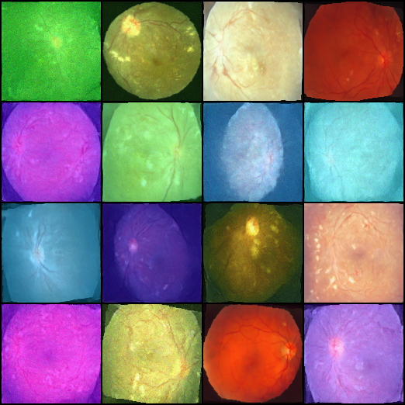
图 6：DDPM 训练 750 轮后的生成结果（80/100 分，但 ColorJitter 导致色彩不稳定）

EX-011: DDPM 重练（去 ColorJitter + 颜色正则化，已完成）
- 日期：2026-07-23 ~ 2026-07-24
- 背景：EX-010 训练结果显示 ColorJitter 导致色彩不稳定，模型权重已受污染
- 配置：
- 保留：RandomHorizontalFlip + RandomRotation(±15°) + EMA + DDIM 100步采样
- 移除：ColorJitter（brightness/contrast/saturation/hue）
- 新增：颜色正则化（color_weight=0.01~0.03，约束生成图 RGB 均值贴近真实数据集）
- 训练命令：
python Fundus-Diffusion/ddpm/train.py --epochs 1200 --batch_size 12 --img_size 128 \
--dataset_path "fundus/_all_images_ORIGINAL" \
--output_dir "Fundus-Diffusion/ddpm/results" --base_dim 64 \
--color_weight 0.01 --model_save_interval 150 --image_save_interval 60 \
--preview_grid_size 4
- 结果（1200轮）：
- Loss：已收敛至低位（约 0.01 左右）
- 生成质量：整体结构（视盘、白斑、血管走向）清晰可辨，约 80/100 分
- 颜色：比 ColorJitter 污染版稳定很多，但仍未完全收敛到真实暖黄调
- 细节：血管纹理和病灶边缘有改善，但微细血管和锐利度仍有提升空间
- 结论：三项改进（EMA + 旋转增强 + 颜色正则）有效提升了生成质量，但 330 张图的信息论上限决定了细节和颜色难以同时完美
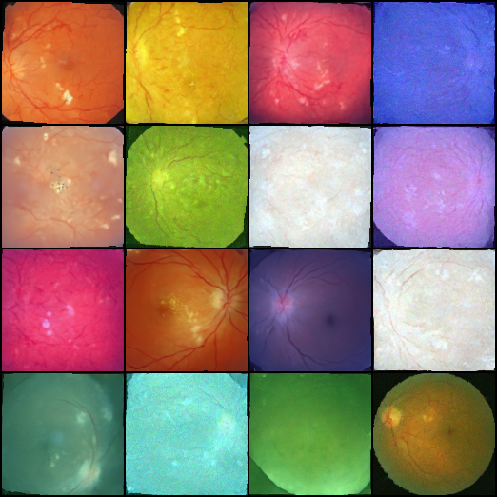
图 7：DDPM 三项改进后训练 1200 轮的生成结果（80/100 分，颜色趋于稳定但仍有偏差）
额外发现：训练过程中存在一个"细节先好后差"的有趣现象。在约 epoch 230 时生成的图片中，血管和病灶边缘的锐利度反而高于 1200 轮的最终结果。这解释了为什么总感觉"后期细节反而少了"——不是错觉。
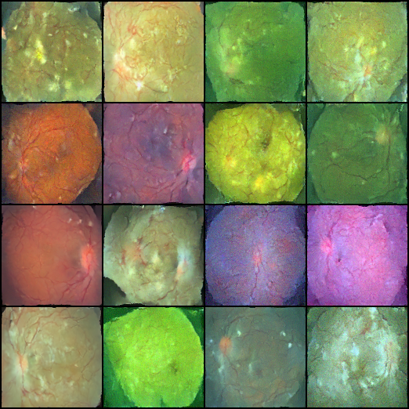
图 8：DDPM 训练 230 轮的生成结果（锐利度反超 1200 轮的"过平滑"现象）
原因：MSE 的回归到均值效应（Regression to the Mean）。扩散模型的训练目标是对每一个 timestep 预测噪声的 MSE，当模型越来越收敛时，它倾向于给出"安全的预测"——宁可模糊一点但平均误差小，也不愿意大胆锐化但偶尔出错。这导致后期生成的图片在保持全局结构的同时，局部锐利度反而有所下降。
这和 VAE 的 MSE 天花板在数学上是同源的——逐像素 MSE 永远倾向于平均化，这不是 Diffusion 模型的特例，而是 MSE 损失函数的天性。Diffusion 的迭代加噪-去噪过程能大幅缓解这个效应，但不能完全消除。
实践启示：最优生成结果不一定出现在训练的终点。盯着训练过程中的预览图，在细节最锐利时（约 epoch 200-400）保存一份最佳权重，可能比训练到最后的效果更好。

EX-012: D1 数据量对照（DL-EX-019）
设置：193 张 @256、base_dim=64、500 轮、L1。结果：0/8 无结构，loss 正常收敛到 0.05–0.07。结论：与 film_l1lpips（330@128、bd128）同时改了容量和分辨率，属混杂实验；撤回“数据量不足”的单一归因，后续一次只改一个变量。

EX-013: D3/D4 四组裁决（DL-EX-021/022）
设置：D3 从 film_l1lpips 微调、D4 从零，均在 combined_sq128 上 1100 轮；raw/EMA 两套权重同种子出图。结果：D3_ema > D4_ema、D3_raw > D4_raw，两臂一致。结论：微调线胜出；D3_ema 定为 B 域主力。

EX-014: B1 线（DL-EX-025）
设置：SD2.1 + KylianSu LoRA（B1a）；72 张 severe 微调 LoRA（B1b，500 步最佳）；双 LoRA ΔW 加权合并（B1c）；patch 复训 216 块；img2img 精修（B1d）。结果：B1a 8/8 正常眼底无病灶；B1b 有病灶样结构但一眼生成；B1c 三配比全败；patch 复训结构塌陷；B1d 0.25 可用。结论：预训练先验解决真实感、不解决病理；B1 降级为对照。

EX-015: CFM@128（F2）
设置：从 film_l1lpips 初始化，其余复刻 D3，320 轮。结果：loss 0.90→0.12–0.14；修复采样分派 bug 后 8/8 结构完整、色彩接近真实，血管偏软。教训：配置解析与执行分派必须用同一个变量。

EX-016: CFM@256（F3）+ B 域评估
设置：从 CFM@128 初始化，combined_sq256 + 256 mask，320 轮。结果：loss 0.100；作者目检 97/100；FID 121.8（D3 222.7）、BRISQUE 13.2（真实 11.0）、颜色距离 0.0345；出血保留 0.204（D3 0.754）。结论：真实性/分布显著领先，病理保真是下一步。

EX-017: 时间轴对齐消融（预注册，进行中）
背景：发现 DDPM→CFM 的目标迁移存在时间语义反转（见 6.3.1），首轮 loss 0.904 接近预测零速度。设置：cfm128_align，从 film_l1lpips 初始化，combined_sq128 + mask128，320 轮（780→1100），batch 2，L1+LPIPS 0.1+color 0.01，seed 42；唯一差异是时间索引改为 (1−t)·T。判据：前 25 轮 loss 下降速度、收敛 loss、8 张同种子出图，以及 FID/BRISQUE/颜色距离。状态：代码已实现（--cfm_time_align，采样端自动读取），排在病灶加权训练之后执行；结果产出后回填本节。

EX-018: 病灶区域加权续训（cfm256_lesion）
设置：从 CFM@256 final（epoch 1420）出发，combined_sq256 + mask256，加权 L1（w=1+8·mask，权重图由渗出优先的启发式生成），再训 150 轮（1420→1570），batch 1，L1+LPIPS 0.1+color 0.01，温度守护每 25 步。结果：FID 121.84→115.22、KID 0.0902→0.0758、出血保留 0.204→0.253、渗出保留 0.238→0.324；BRISQUE 13.21→14.49、颜色距离 0.0345→0.0362、MS-SSIM 0.4522→0.4455。结论：加权有效，λ=8 定为病灶增强版；原版保留为真实感版。

附录 B 2026-11-06 更正清单
项目 | 问题 | 处理
HR/DR 术语 | 约 24 处把本项目疾病写成 DR | 改为 HR；docs/14 加术语红线
MS-SSIM 方向 | 报告第 6 章两处写成“越接近 1 越好” | 改为“越低越好（多样性）”
KID 实现 | 子集自助为死代码；含对角有偏；无方差 | 无偏子集自助 + std；15 个模型重算
FID 口径 | 参照集与训练池同源，易被误读为泛化 | 统一声明为训练分布拟合；禁止跨域比较
病灶指标 | 颜色阈值计数被当作病灶保真 | 降级为代理指标；featC 1.029 移出核心表
渗出加权实验 | 3× 损失尺度 + 增强错位 | 结果作废为方法证据；修正两臂待重训
条件模型 | 图像增强时 cond/权重未同步 | 代码修复；历史模型结论加限制
跨 split 泄漏 | 官方 split 含同图/近重复 | 审计 32 对；建议按眼/序列重划分
交付批次 | 整批落盘，中断即丢图 | generate.py --resumable；旧 200 张仅初筛

